4. melléklet a 53/2015. (XII. 22.) önkormányzati rendelethez
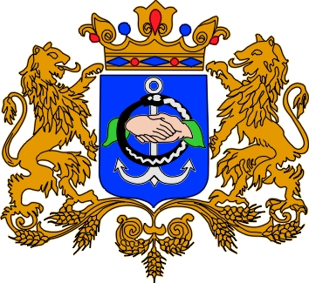 | Sárbogárd Városi Önkormányzat  7000 Sárbogárd, Hősök tere 2.
Az Önkormányzat tulajdonában lévő részvényekről, üzletrészekről

Részvények
Sorszám | Dátum | Megnevezés | Száma | Névérték Ft-ban
1. | 1994.07.18 | OTP | 16703956-16703964 | 9.000
2. | 1997.02.21 | ELMÜ | Letéti igazolás | 4.520.000
3. | 2003.07.17 | FORRÁS | Letéti igazolás | 14.000
4. | 2003.09.29 | FEJÉRVÍZ Zrt. | 063271-063290  044701-044800  045901-046000  040001-040100 | 3.200.000
5. |  | Közép-Dunavidék Hull.gazd. Vagyon | részvény | 202.000
Összesen: |  |  |  | 7.985.000

Részesedések
Sorszám | Megnevezés | Bizonylat | Névérték Ft-ban
1. | KÖZÉV KFT. | Tagsági szerződés | 4.300.000
Összesen: |  |  | 4.300.000

